[**Београд**](http://www.politika.rs/rubrike/Beograd/index.1.sr.html)

**Директорка „Тетрапака” – бизнис дама године**

Индира Петровић понела златну плакету. – Проглашене и даме које се успехом, иновативношћу и креативношћу истичу као лидери у својим областима пословања

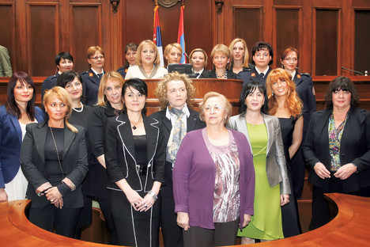

Добитнице признања у Дому Народне скупштине Фото Танјуг

За „бизнис даму године” јуче је проглашена Индира Петровић, директорка фабрике „Тетра пак” у Горњем Милановцу. Традиционалну доделу признања „Бизнис и креативна дама године” организује Клуб привредних новинара, под покровитељством председнице парламента др Славице Ђукић-Дејановић.

– Задовољство је када добијете награду за нешто што радите са уживањем – рекла је Индира Петровић, која је од 2007. године директорка компаније „Тетра пак”, која је међу десет највећих извозника у Србији.

На овој свечаности додељене су и плакете „Бизнис дама 2011” Биљани Јовановић, власници и директорки модне куће „Луна”, Милени Анђић, генералној директорки компаније „Рич д.о.о” из Прокупља, проф. др Милици Лазовић, директорки „Института за рехабилитацију Београд”, Ружици Ђурђевић, директорки „Интермеханике Смедерево” и Јасмини Радивојевић, директорки фирме „АМР д.о.о” из Параћина, у оквиру које успешно послују хотел „Петрус” и Етносело.

Жири је наградио и жене које су од своје креативности направиле бизнис, тако су признање „Креативна дама 2011” понеле Горица Поповић, глумица, продуценткиња и редитељка, чија посвећеност ручним радовима доприноси очувању српске традиције; Весна Дедић, новинарка и књижевница; Александра Савић, пи-ар Природњачког музеја у Београду, за допринос у очувању аутохтоних сорти воћа; Снежана Дивац, директорка хуманитарне организације „Дивац”; даме из ансамбла „Станислав Бинички” и Маја Милош, млада режисерка, која је за своје дебитантско остварење „Клип” освојила награду за најбољи филм на „Интернационалном филмском фестивалу” у Ротердаму.

– Ова награда је круна мог рада. Људи не треба да одустају од својих снова, већ интензивно да раде на остварењу и резултати ће доћи – рекла је награђена Александра Савић.

Чланови жирија Клуба привредних новинара наградили су даме које се успехом, иновативношћу и креативношћу истичу као лидери у својим областима пословања. Награђене су се истакле у областима производње, екологије, туризма, формирању и пласману домаћих брендова, као и у науци, глуми, књижевности, продукцији, музици и хуманитарном раду.

– Ове даме су модел за све жене Србије, у њима лежи огроман ресурс да Србија буде боља – рекла је председница парламента.

Од 380 места председника и премијера у свету, само 28 заузимају жене, а Финска је направила одлучујући корак када су жене заузеле ове позиције.

**М. К.**

http://www.politika.rs/rubrike/Beograd/Direktorka-Tetrapaka-biznis-dama-godine.sr.html